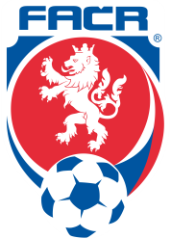
Fotbalová asociace České republiky
Komise rozhodčích ŘK M
Na Střelnici 39, 779 00 Olomouc

Zápis ze zasedání KR ŘK M č. 1 ze dne 11.1.2020
(Medlov)

Program KR:

- Zpracování programu zimního semináře R a DFA ve Vésce u Olomouce ve dnech 31.1.-2.2.2020
- Tvorba nominačních listin R pro jarní část SR 2019/2020
- Fyzické prověrky R- se uskuteční ve čtvrtek 12.3.2020 od 15 hod (R – OL + JM) a od 16 hod (R – VY + MS + ZL) , FI – Peřina Pavel + KR
- Různé – zabezpečení a rozpočet semináře, lektoři, rozdělení R, dopis na jednotlivé KR KFS Moravy ohledně doplnění MSD a meziskupin

- Na zimní seminář R a DFA je nutné, aby si všichni R a DFA vzali sebou notebooky , případně tablety z důvodu elektronického zpracovávání testů z PF (viz. odkaz) https://vzdelavani.fotbal.cz/static/home

Další jednání KR se uskuteční v průběhu zimního semináře ve Vésce u Olomouce.

Zapsal: Milan Reich Ing. Jan Zahradníček
člen KR předseda KR ŘK M

